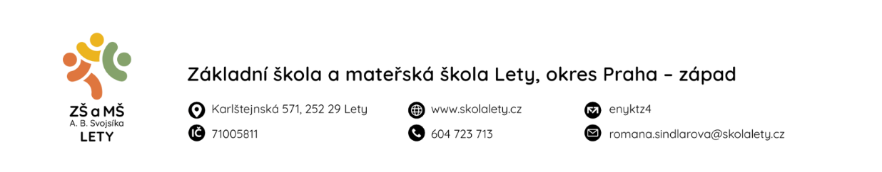

UVOLŇOVACÍ LIST ŽÁKA ZE ŠKOLNÍ DRUŽINY

Jméno žáka Třída

Datum odchodu Čas odchodu

Způsob odchodu
(vyplňte sám/sama nebo v doprovodu koho)

(Slouží k uvolnění žáka ze ŠD v odlišný čas nebo jinou osobou, než je uvedeno v přihlášce do ŠD.
Z důvodů zvýšené bezpečnosti propustí vychovatelé žáka při změně odchodu pouze po odevzdání tohoto
formuláře vyplněného zákonnými zástupci).

Tímto rozhodnutím přebírám veškerou zodpovědnost za žáka.

Datum Podpis zákonného zástupce

UVOLŇOVACÍ LIST ŽÁKA ZE ŠKOLNÍ DRUŽINY

Jméno žáka Třída

Datum odchodu Čas odchodu

Způsob odchodu
(vyplňte sám/sama nebo v doprovodu koho)

(Slouží k uvolnění žáka ze ŠD v odlišný čas nebo jinou osobou, než je uvedeno v přihlášce do ŠD.
Z důvodů zvýšené bezpečnosti propustí vychovatelé žáka při změně odchodu pouze po odevzdání tohoto
formuláře vyplněného zákonnými zástupci).

Tímto rozhodnutím přebírám veškerou zodpovědnost za žáka.

Datum Podpis zákonného zástupce žáka

